

**向日葵班今日动态**

5月8日

、月日

* 集体活动

美术：送给妈妈的礼物

活动目标：

1.了解母亲的意义，感受母爱的伟大。

2.培养对妈妈的感激之情，学会表达自己的感情。

3.制作简单的手工花束，提高动手能力。

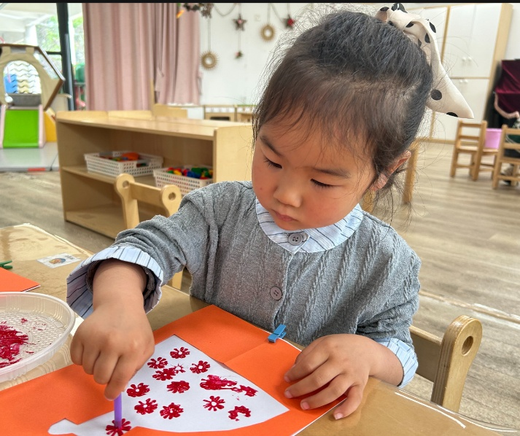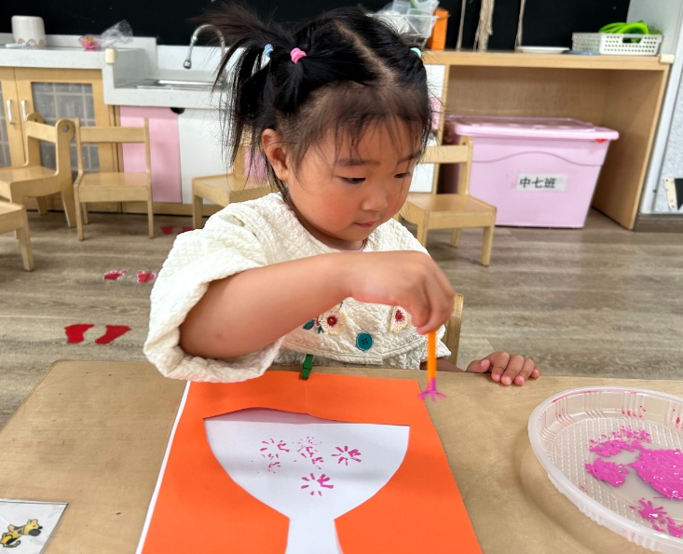

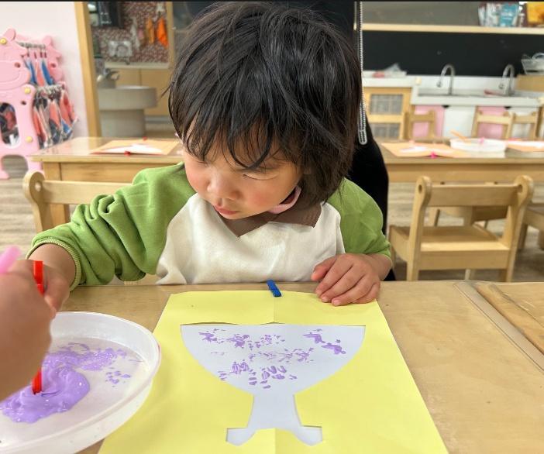

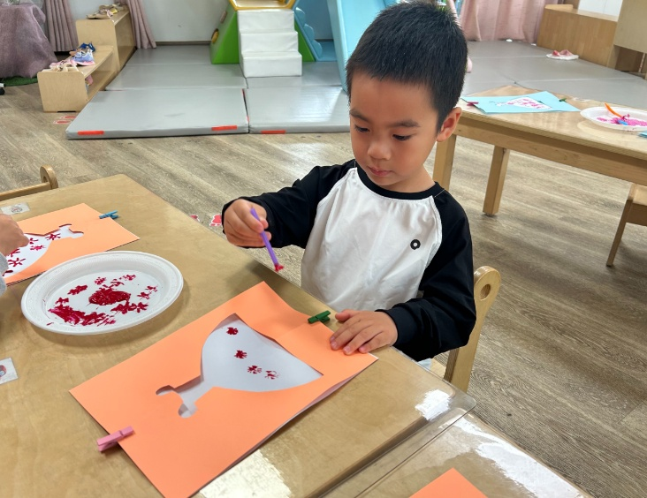

室内游戏

上午，宝宝们自主选择了蹦床和轮胎车的游戏。



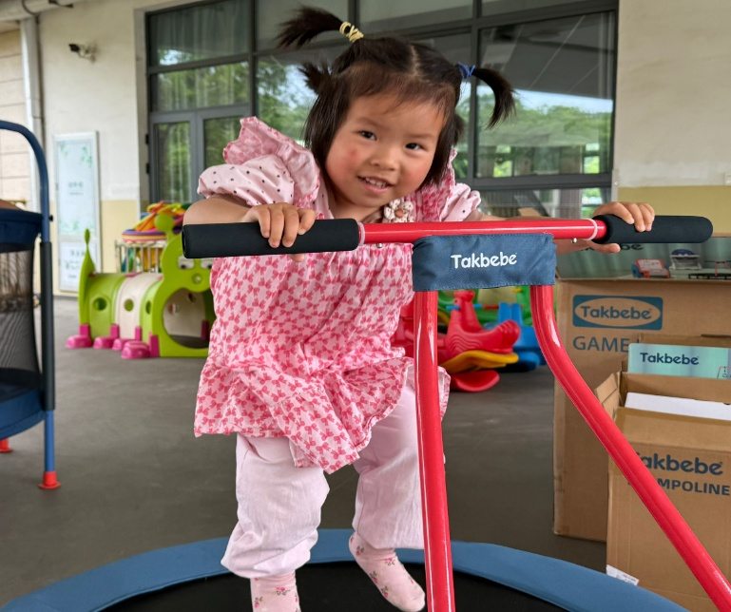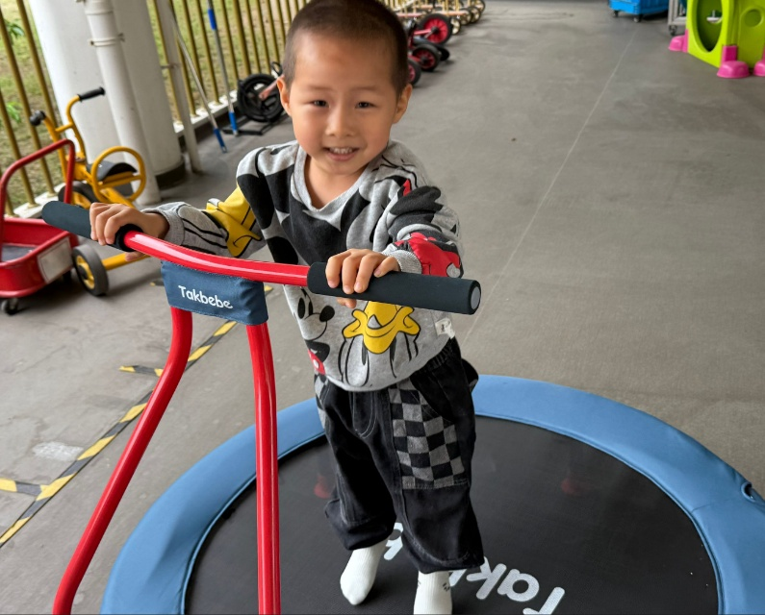

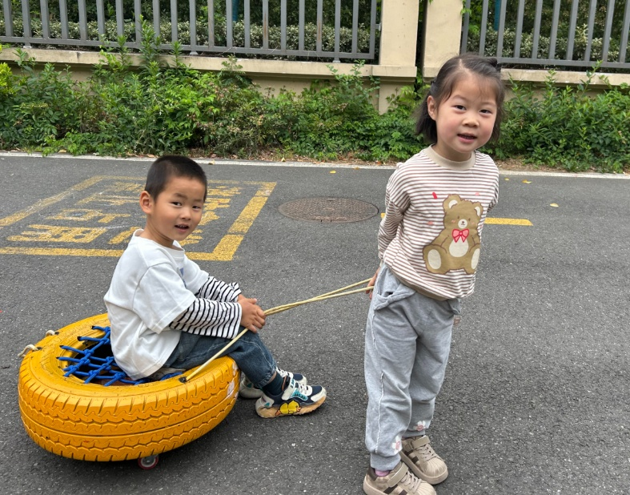

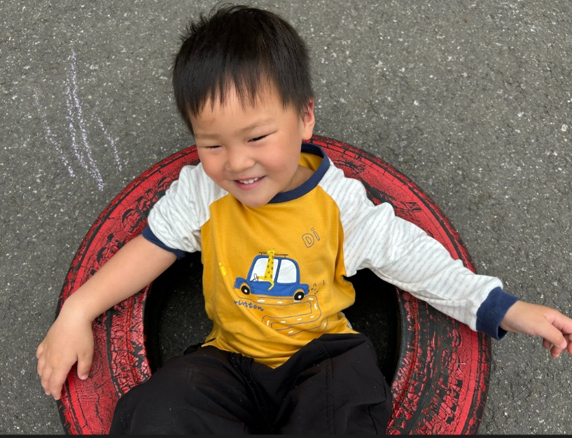

今日食谱

早上：鲜牛奶、蒸南瓜、奶酪棒；

中午：藜麦饭、清蒸鸦片鱼、丝瓜三鲜烩、鸡毛菜番茄汤；

下午：小馄饨、红提子葡萄、水果黄瓜。

温馨提示

下午放学有大风大雨，雨天路滑，家长们来接孩子的路上注意安全哦！